由于把MyMainActivity"和DeviceControlActivity"活动注册在了mygizlib里面，导致了依赖mygizlib库的时候，包名com.wxb.mygiztest还是以前的，而MyMainActivity和DeviceControlActivity定义在了主程序下而非mygizlib库里面，导致了新建工程时，包名可能和com.wxb.mygiztest不一样，而mygizlib库里的包名不能变，导致了startActivity(new Intent(SplashActivity.this,MyMainActivity.class)
跳转失败，相当于这两个活动没注册。如下：
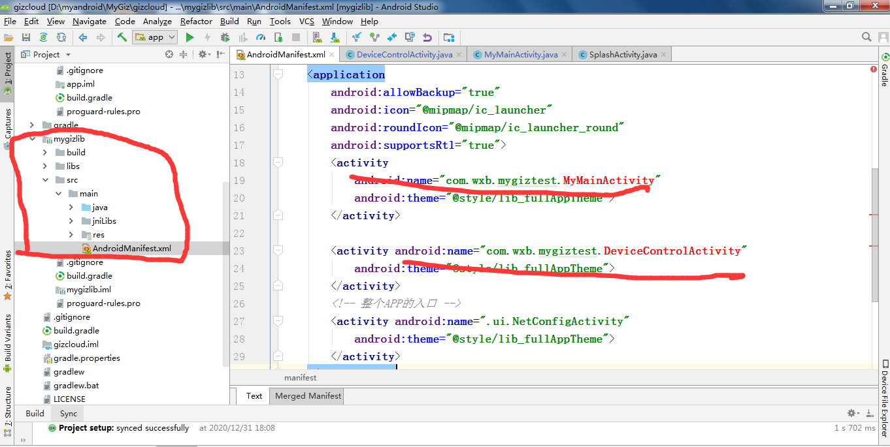
现将MyMainActivity"和DeviceControlActivity"活动注册在新的工程的AndroidManifest.xml里，如下
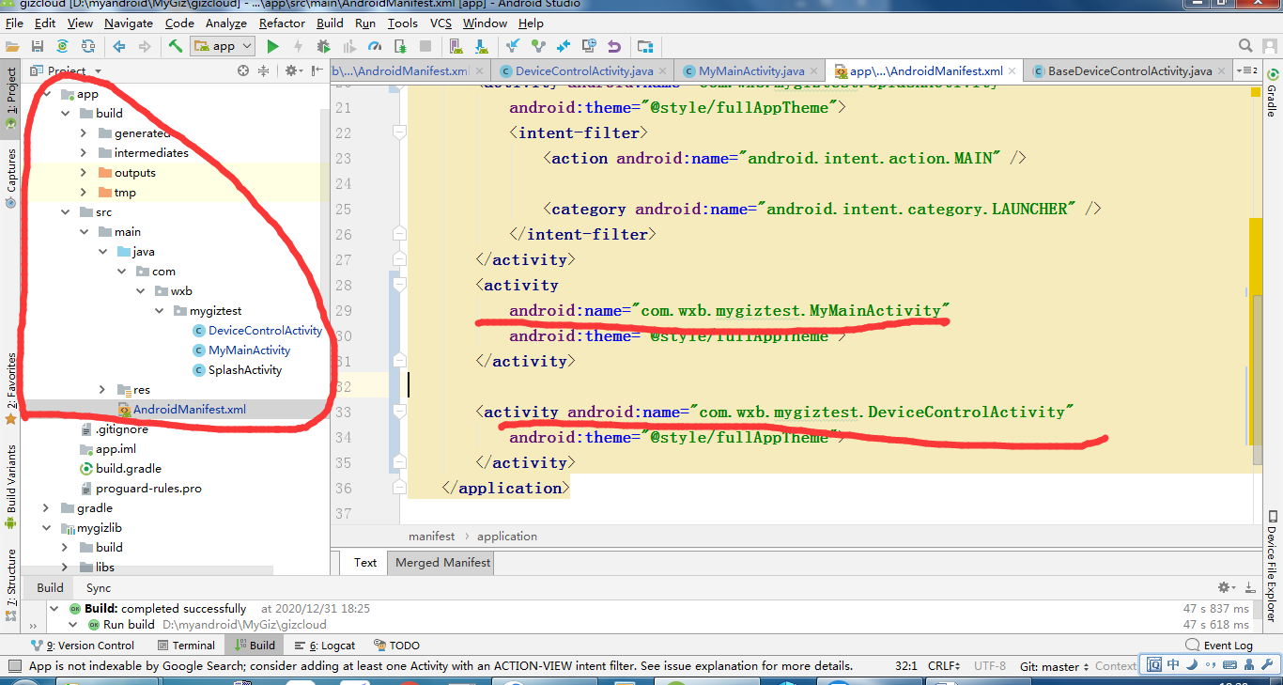
再把SplashActivity的页面文件activity_splash.xlm移动至工程文件，之前在mygizlib里，移动后方面用户编辑SplashActivity界面。
使用mygizlib库依赖流程如下:
1、新建工程
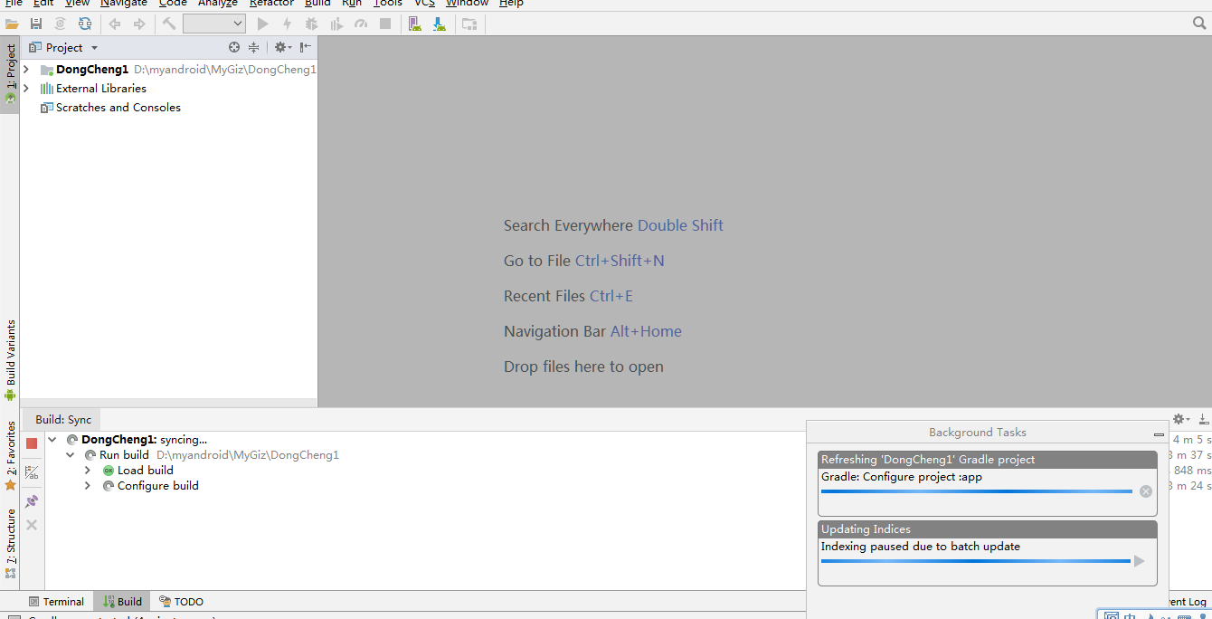
2、添加依赖
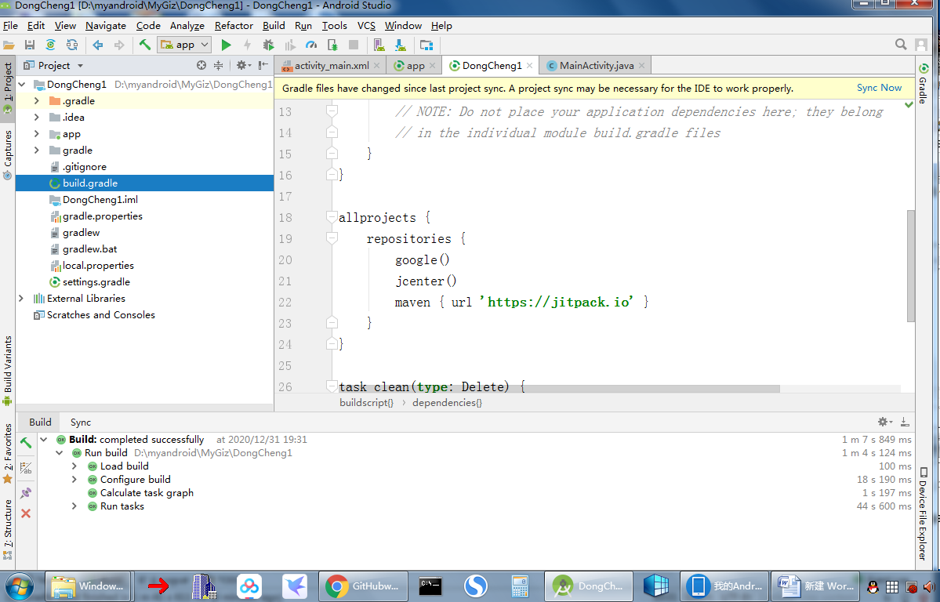

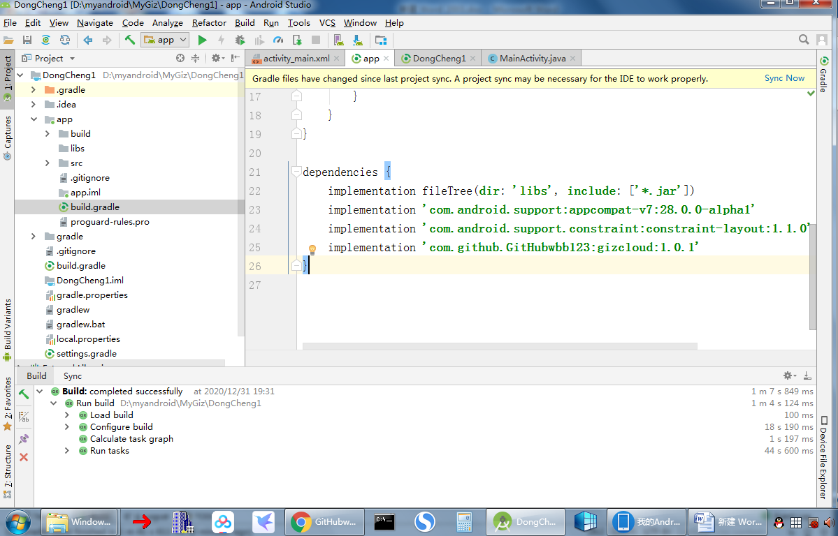

3、复制3个文件到工程下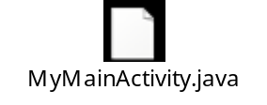，删除自带的MainActivity.java
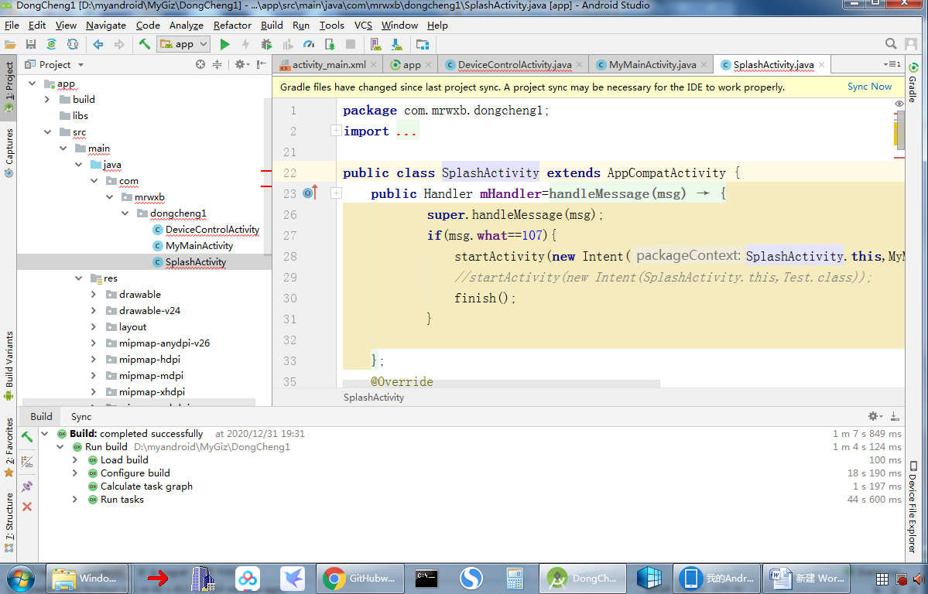
把xml文件复制到layout下，免得新建，删除自带的布局文件
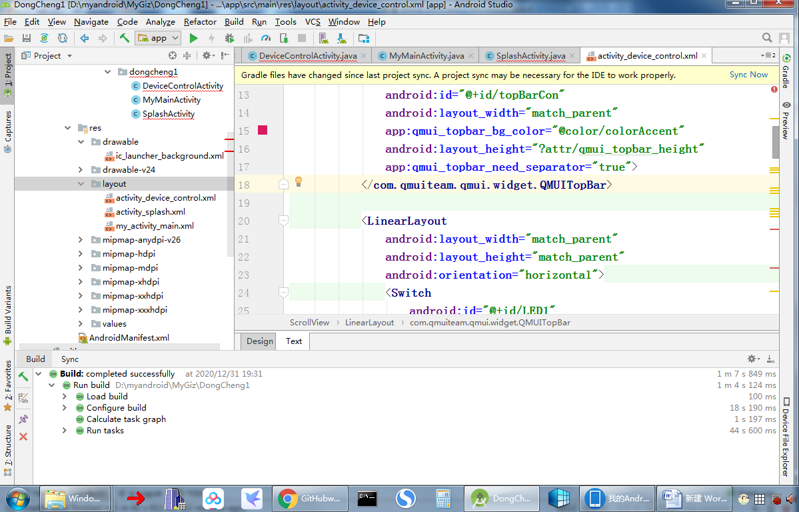
把启动图片ic_splash2复制到drawable下，作为启动页面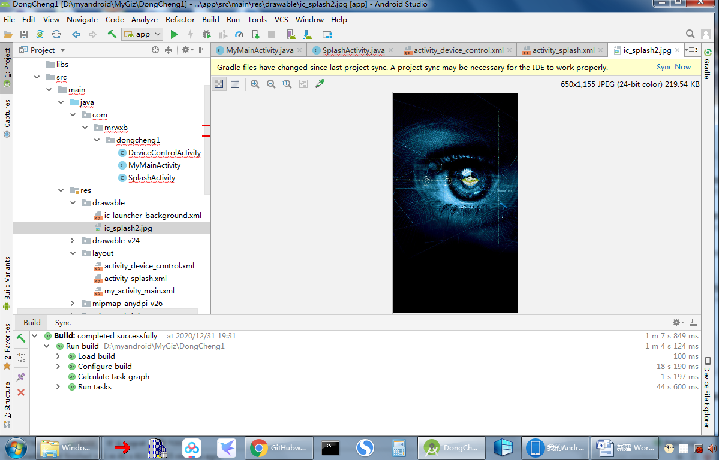
把SplashActivity的包改为工程包，用来引用R的，主要是setContentView(R.layout.activity_splash);需要用
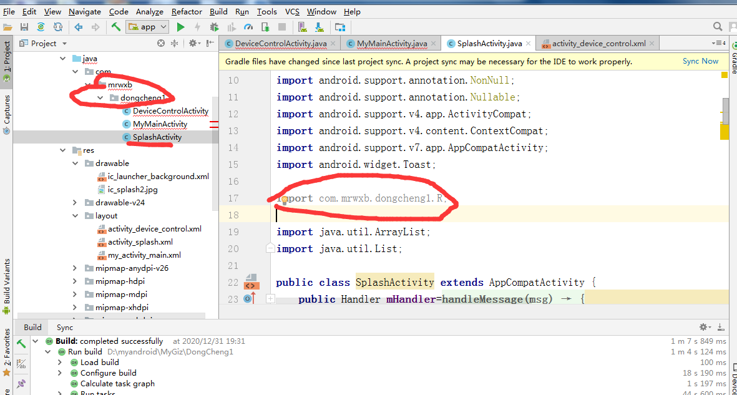

4、AndroidManifest.xml文件覆盖，包名不要覆盖了，其他内容覆盖。主题自己修改
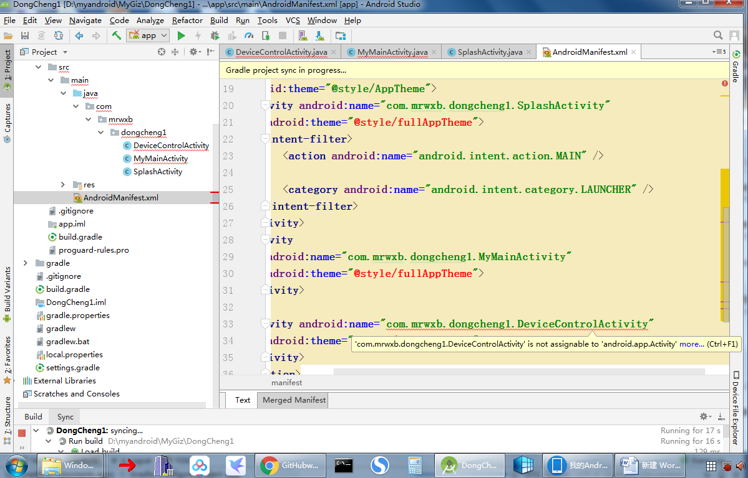
修改
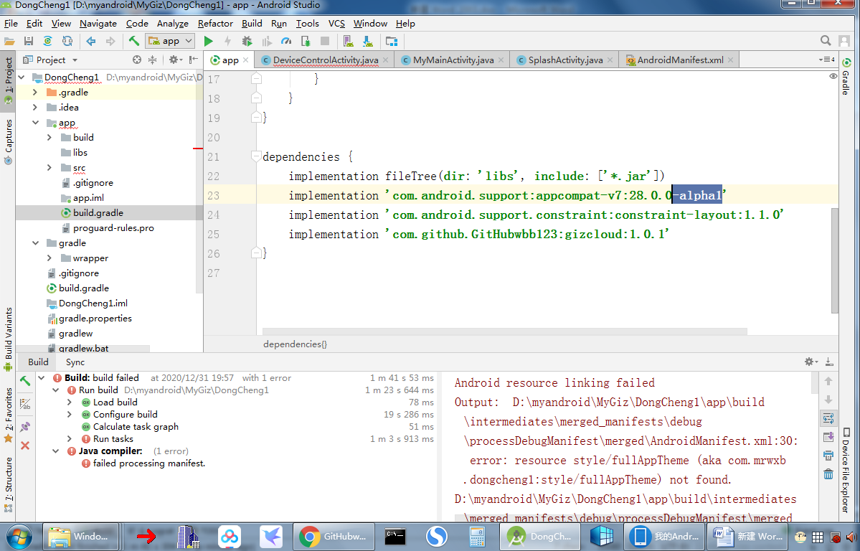
5、同步
还是不能初始化，算了

